模型框架构思
用户选择好想要设计的膜层时，agent对这个设计要求进行分析，然后从海量的材料库中寻找出适用于这个设计要求的一堆材料来（可以在材料库中给每一个材料加上对应的标签，比方说透明与否？是否适合加工？搜索材料的时候可以使用标签快速搜索），随后使用这些材料构建强化学习环境并且实现对应的要求。
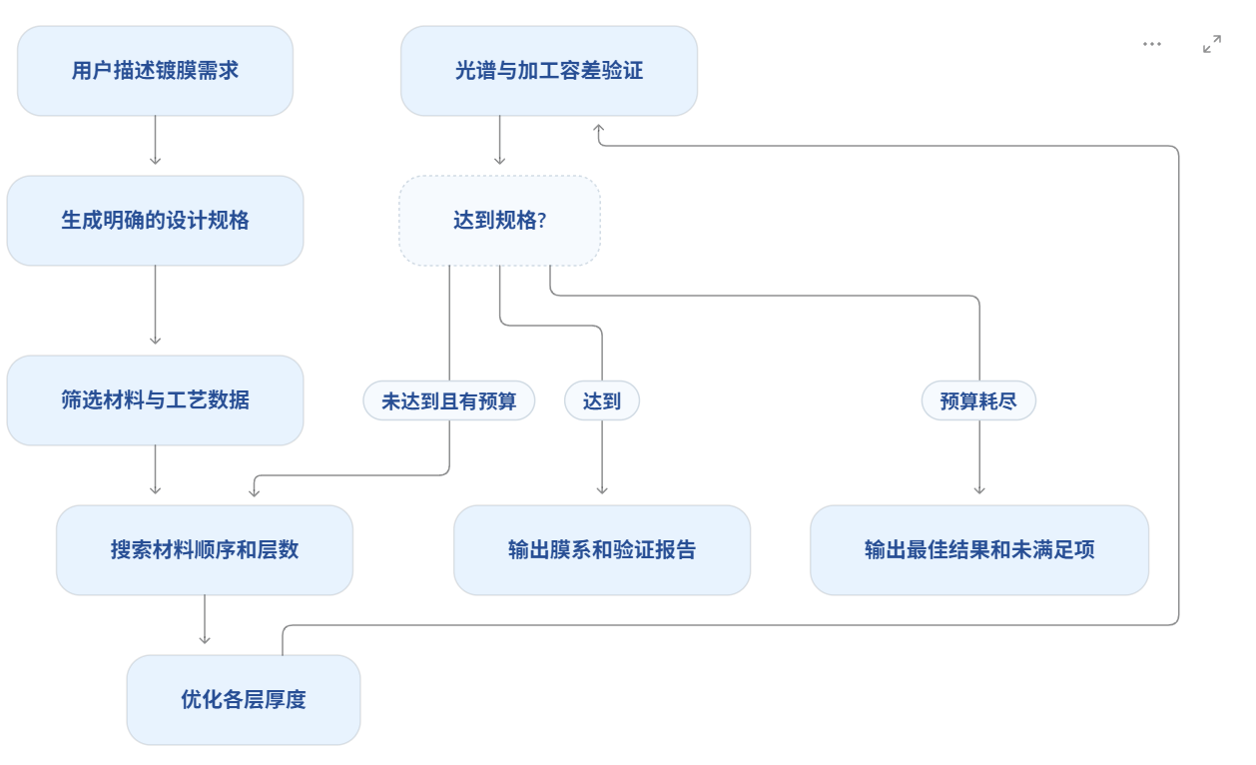

整体结构（HPPO）
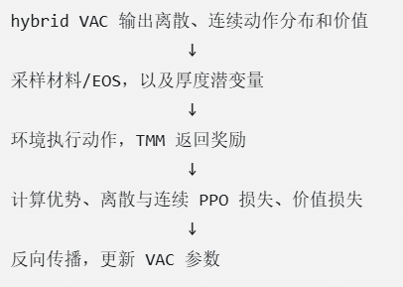

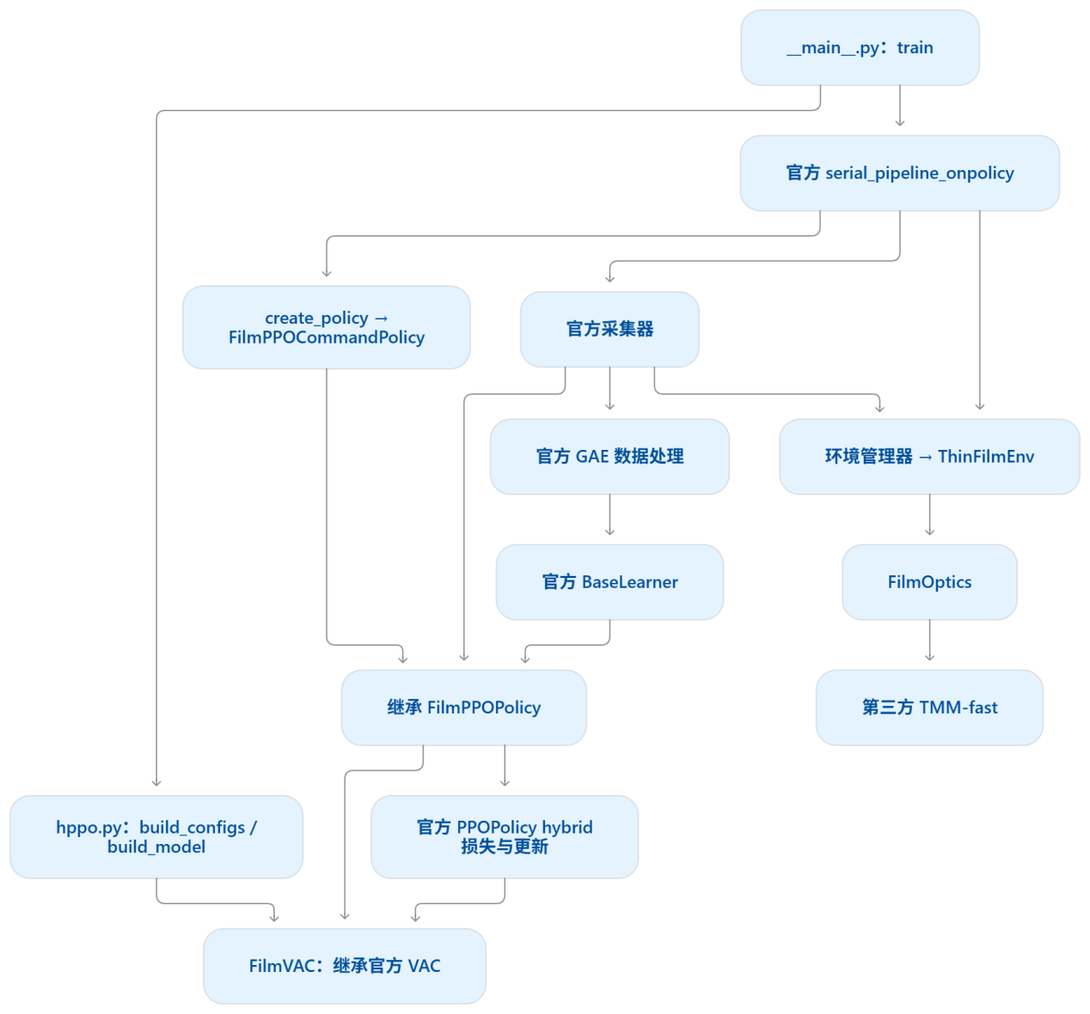
强化学习环境要素
状态S
已经选择的膜系结构（材料一、厚度一；材料二、厚度二.......）
奖励r
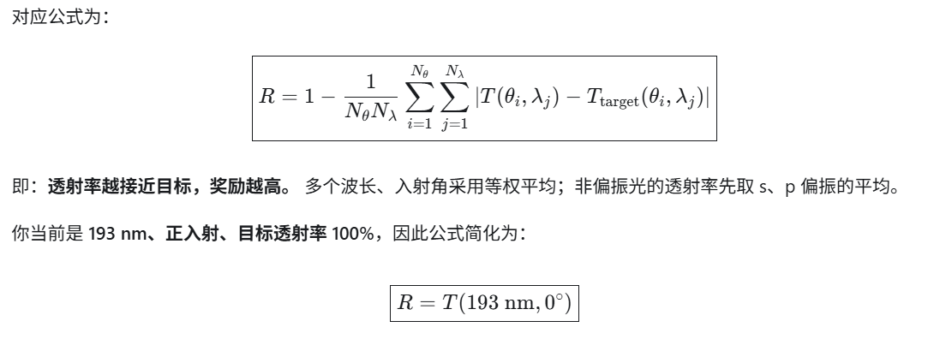
只在膜层设计完成后计算一次。
动作空间a
混合动作空间 先选择材料再选择厚度变量
材料空间根据不同的任务选择不同的候选材料，在实验阶段，我选择DUV透镜膜作为实验目标，找了常见的用于镜头增透膜设计的六种材料作为材料空间，基底选择CaF2
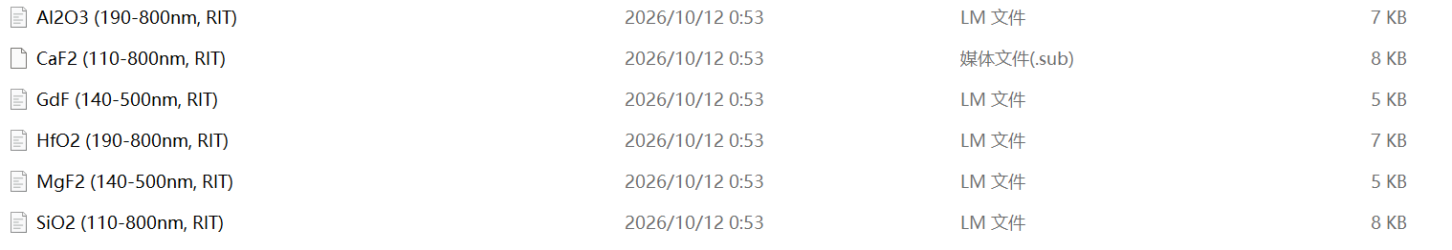
在此过程中也找了一些开源的常用于膜层设计的材料数据库，其中折射率表示都是离散的，离散的步长各不相同，而且每种材料都是在固定的波长范围内的折射率；在后续计算光谱的过程中则使用插值算法进行没有对应波长折射率的计算表示。
厚度空间根据实际的任务要求来看，DUV透镜膜的设计的最大厚度设计为400nm，每层膜的厚度限制在10nm-140nm之间，最大层数设置为20，这些参数还有待商榷。此外，由于是连续厚度，在实际加工的过程中不会考虑完全精度，会保留一定的小数。在此考虑保留不同位数的小数带来的误差：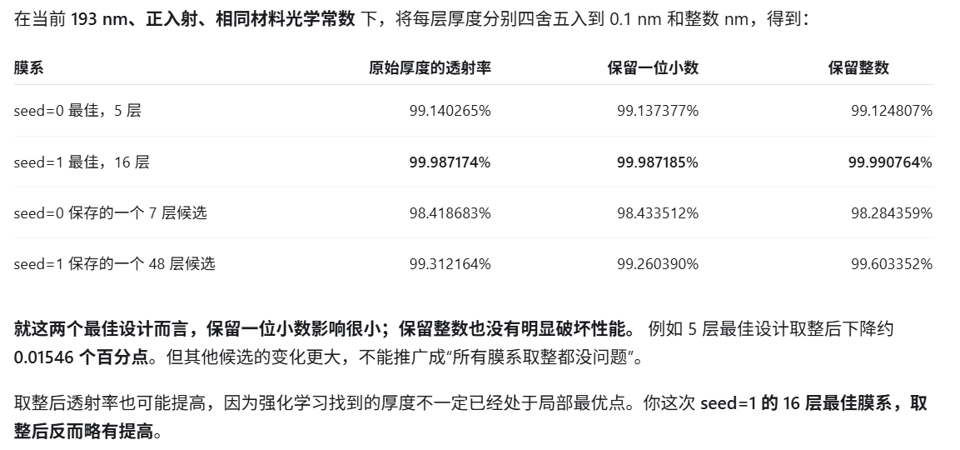

训练结果
训练过程需要注意的点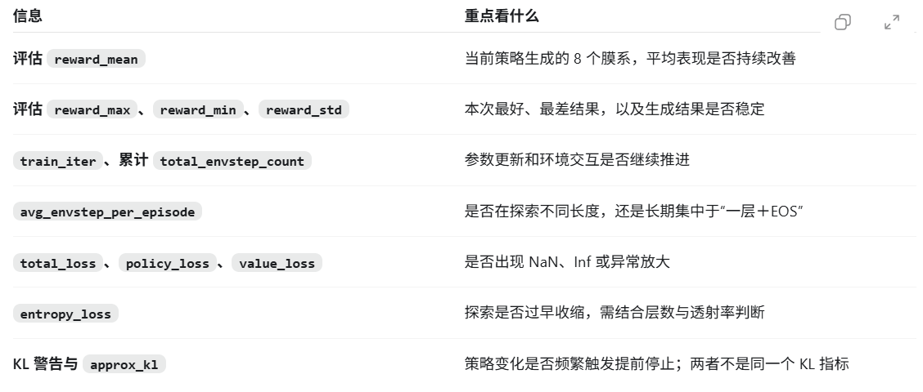
Single-episode reward_seed0
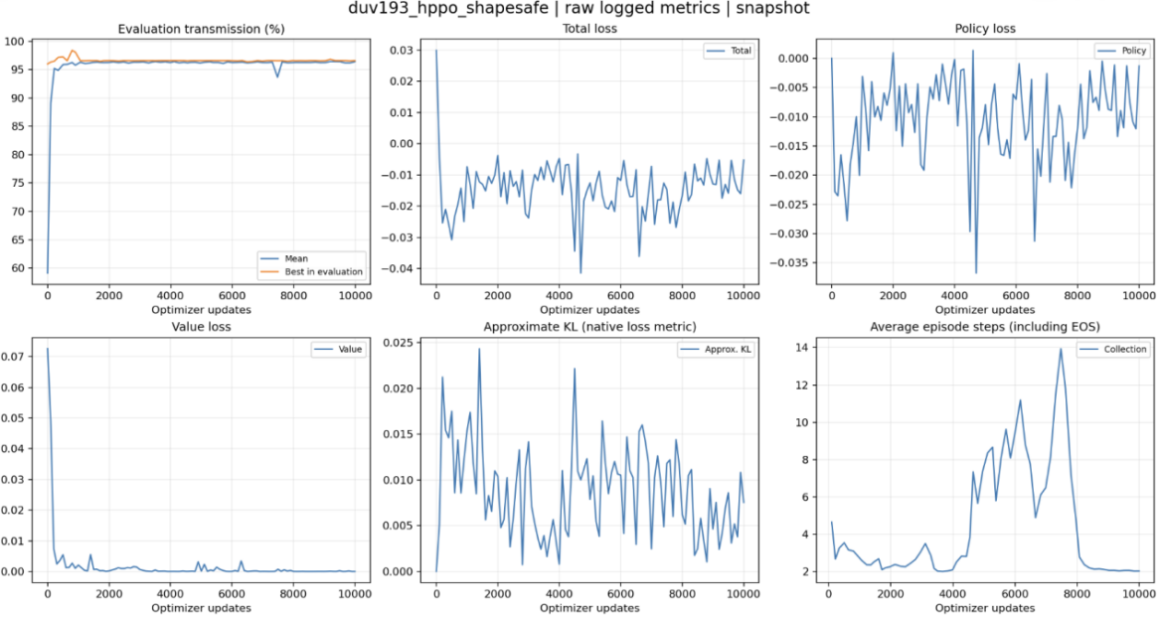
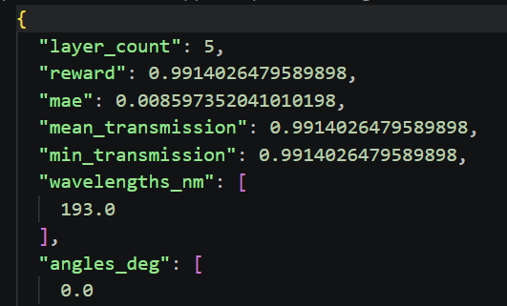

Single-episode reward_seed1
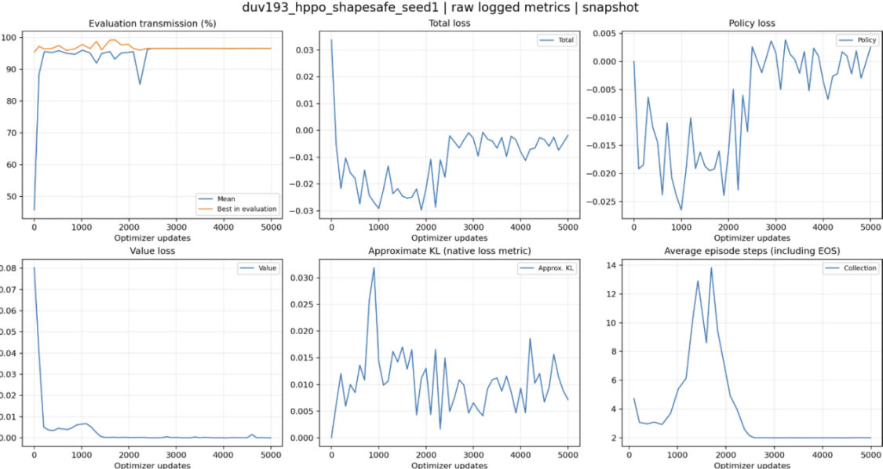
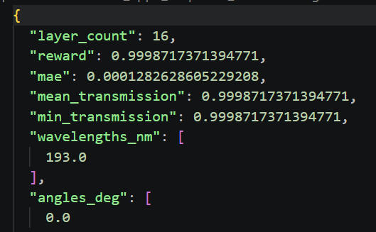0.998-0.999
Single-episode reward_seed1_mul_angle
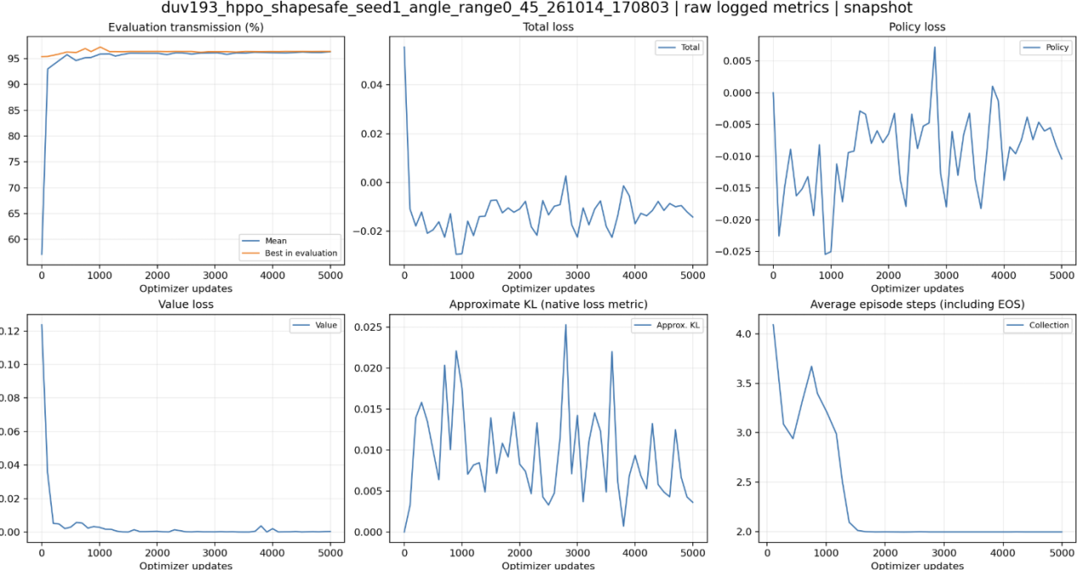
Single-episode reward_seed1_mul_angle(最大厚度约束)
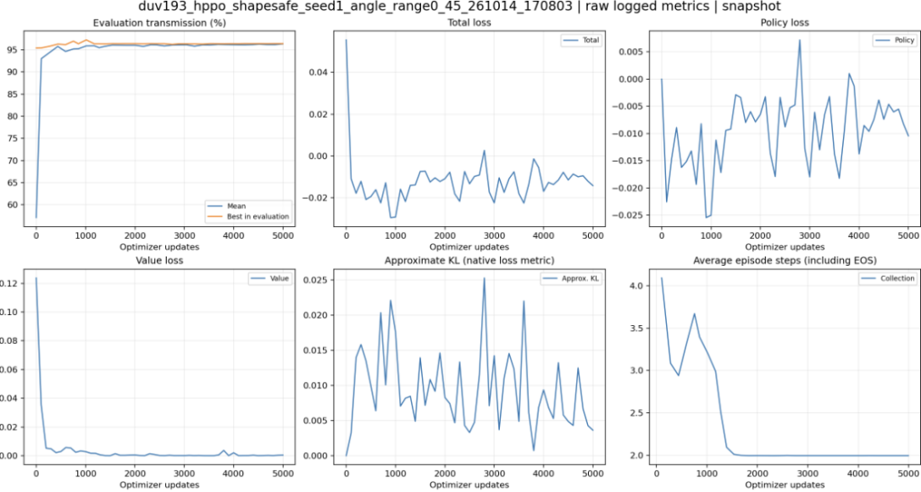
Single-episode reward_seed1_mul_angle(最大厚度约束加相邻材料约束)

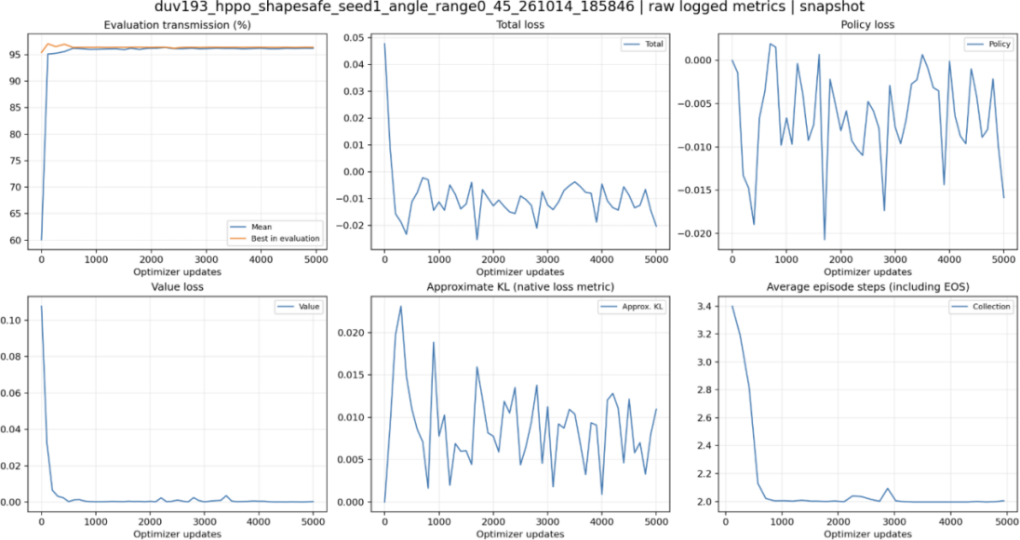
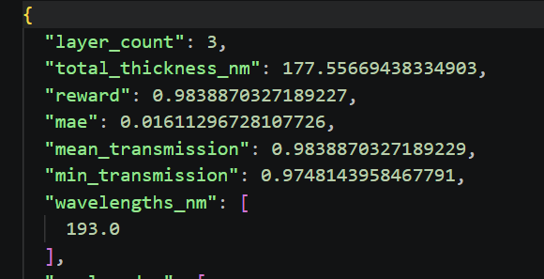

Single-episode reward_seed1_mul_angle(最大厚度约束加相邻材料约束加训练次数增加)
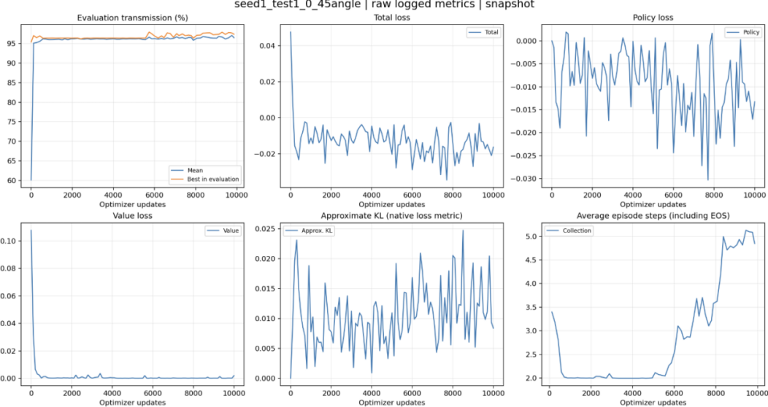
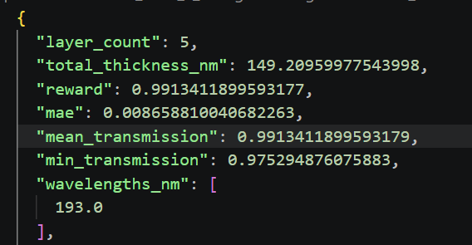
Step-reward（增量式即时奖励）
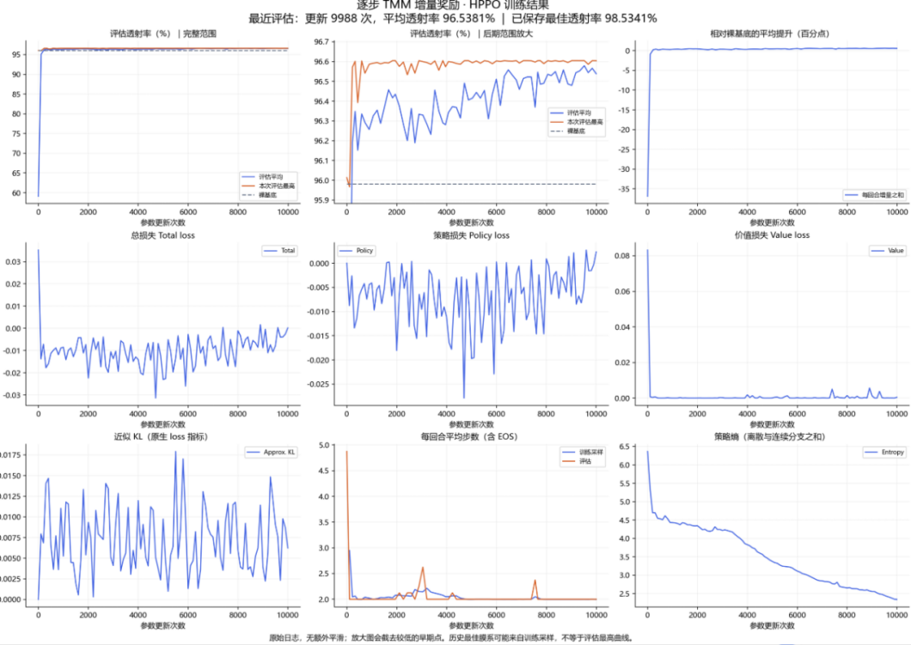

Step_reward(直接求TMM式奖励)
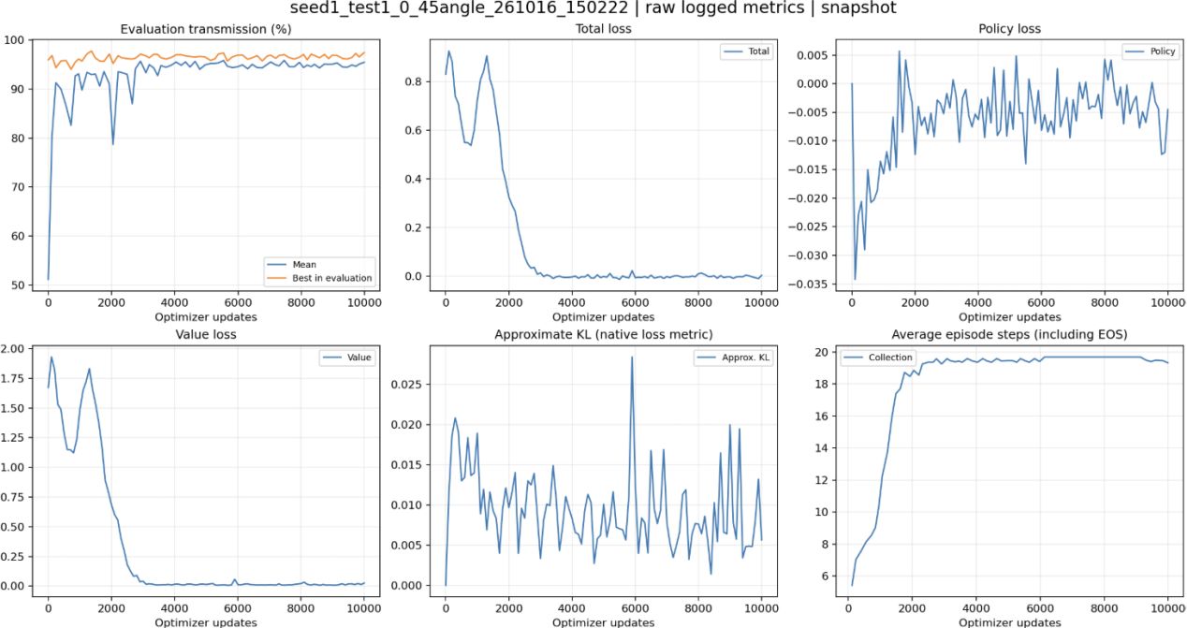
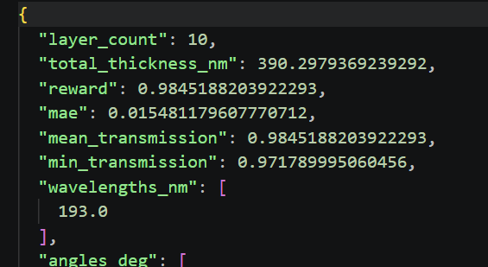

关于模型的episode_steps偏向于收敛到2的问题讨论：
如果只计算选择EOS时候的reward，会导致模型在训练的过程中更加偏好选择EOS，在策略表现比较好的情况下尽早地选择EOS会得到一个比较高的reward，所以模型的reward还需要进一步权衡设计，让模型更加具有探索精神。
奖励设计方法1.是否采用每增加一层就进行一次TMM？
实验采用step_reward增量式设计
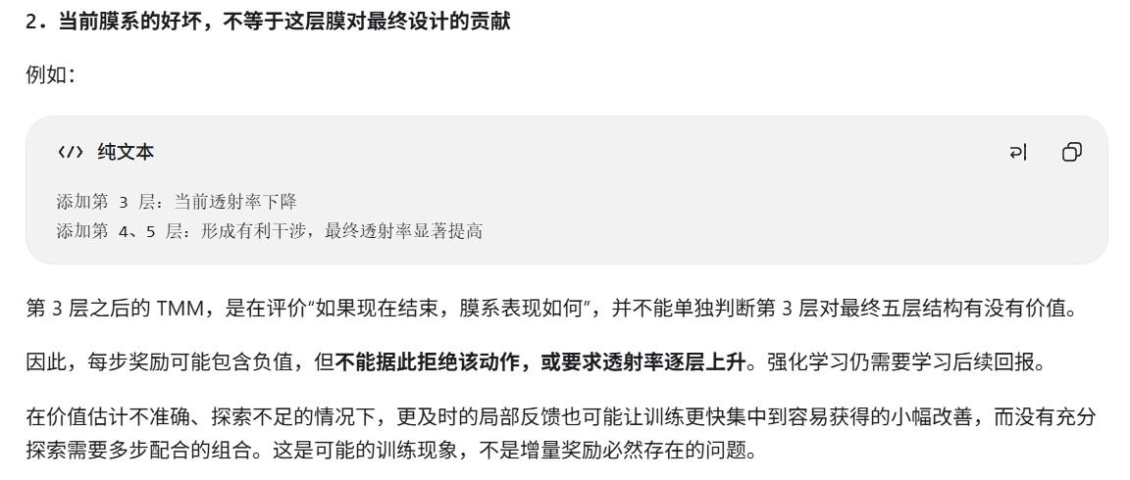
相似的论文中采用即时奖励策略
OML-PPO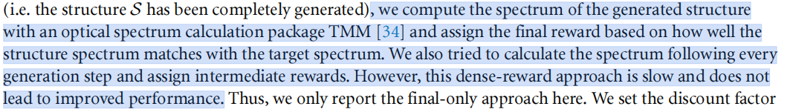
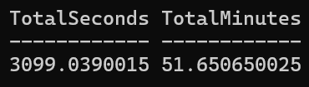
可以尝试采用MP-DQN这篇论文中的奖励方法，膜层设计完成后并且计算完reward后将reward反向传播回之前的每层的选择中以解决奖励稀疏的问题，尽量避免模型提前寻找EOS。并且每层膜的奖励都落实到了这层膜对整个膜系设计的贡献有多少。此外可以用e指数奖励，便于模型区分接近最优设计时候的选择，但是代价比较大的时候难以区分选择。
奖励设计方法2.在多角度入射的情况下可以根据实际情况优化每个角度的权重
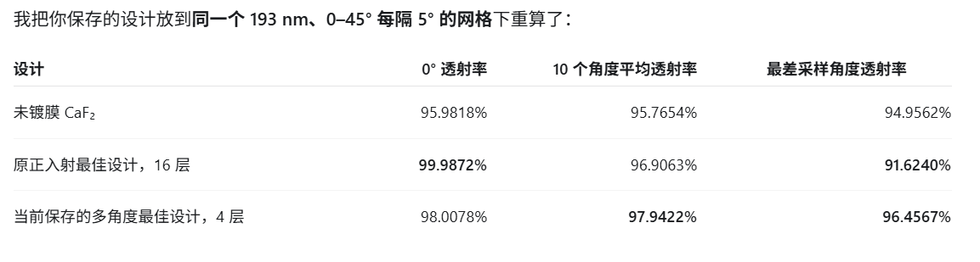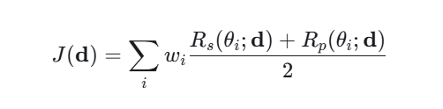

关于不同seed模型表现效果存在差异现象：
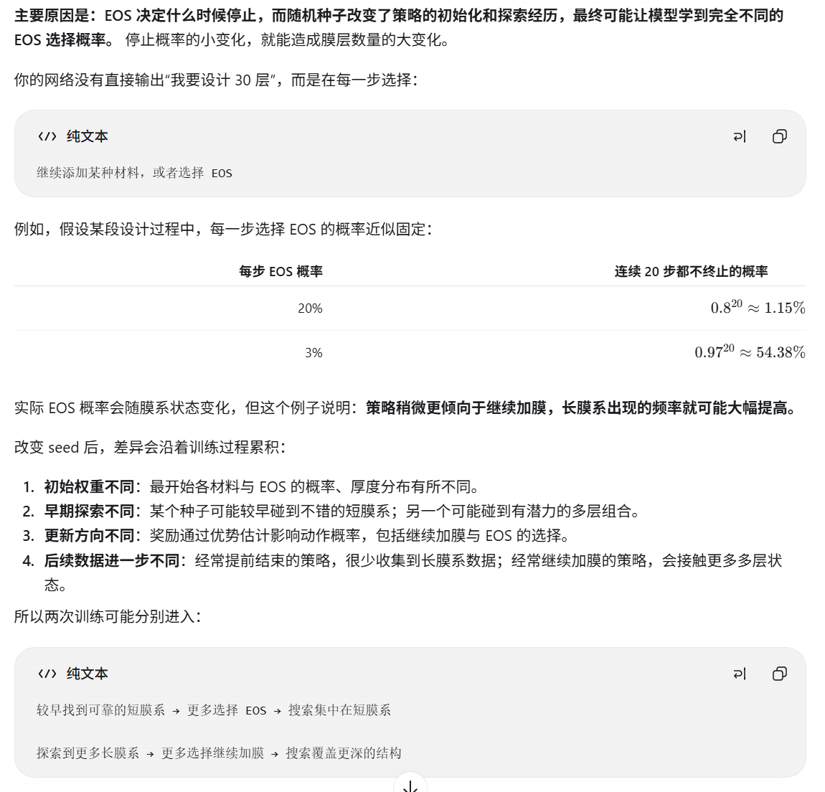
体现了一个问题，PPO对于初始策略的敏感性还是比较高的，因此实验的时候尽量采用多个seed。

下一步的目标
- 扩大材料空间，将材料空间尽量标准化；在扩展后的材料空间中进一步测试稳定性，测试是否能够直接从一个相当大的材料空间中找寻比较好的设计。从而确定下一步的技术路线。
- 可以试一下基于掩码扩散的思路；预先设定好最大膜层数量，然后在每一次动作选择的过程中选择性的恢复一些位置的膜层和厚度，这样的话具有了一些灵动性，可以在实时设计的过程中微调，对每一层膜进行调整。
- 联合光学设计进行多层膜的优化。
- 寻找有无评价膜系质量的baseline。
- 可以使用e指数进行区分接近最优设计时候的奖励。其实也是一种评价的baseline

